TXY系列防爆智能温湿度变送控制器
说明书

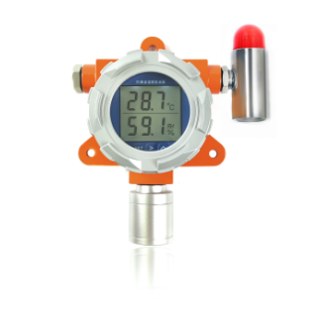
TXY534E壁挂式

一、概述
TXY系列防爆智能温湿度控制器，产品采用本公司研发的高品质电容式数字传感器，该传感器具有防爆、测量精度高、抗干扰能力强以及较强的稳定性等特点，有效保证了产品优秀的测量性能。
该设备测量范围宽，能适用于大多数工业级使用环境；配备超大显示屏，可实时显示温湿度监控数值；内部设计有报警功能模块，可实现高、低温湿度声光报警；温度输出量程可通过系统菜单自由设置；输出信号采用工业标准 4～20mA 电流信号输出或0-10V电压信号输出以及RS485通讯输出，测量值显示稳定；是一款优秀的工业级防爆温湿度控制器。
产品可广泛应用于工业厂房、电信基站、通信机房、HAVC 暖通空调、博物馆、档案馆、办公室等，是各种应用环境温湿度测量监控的理想解决方案。
二、外形尺寸
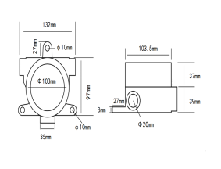
- 接线介绍
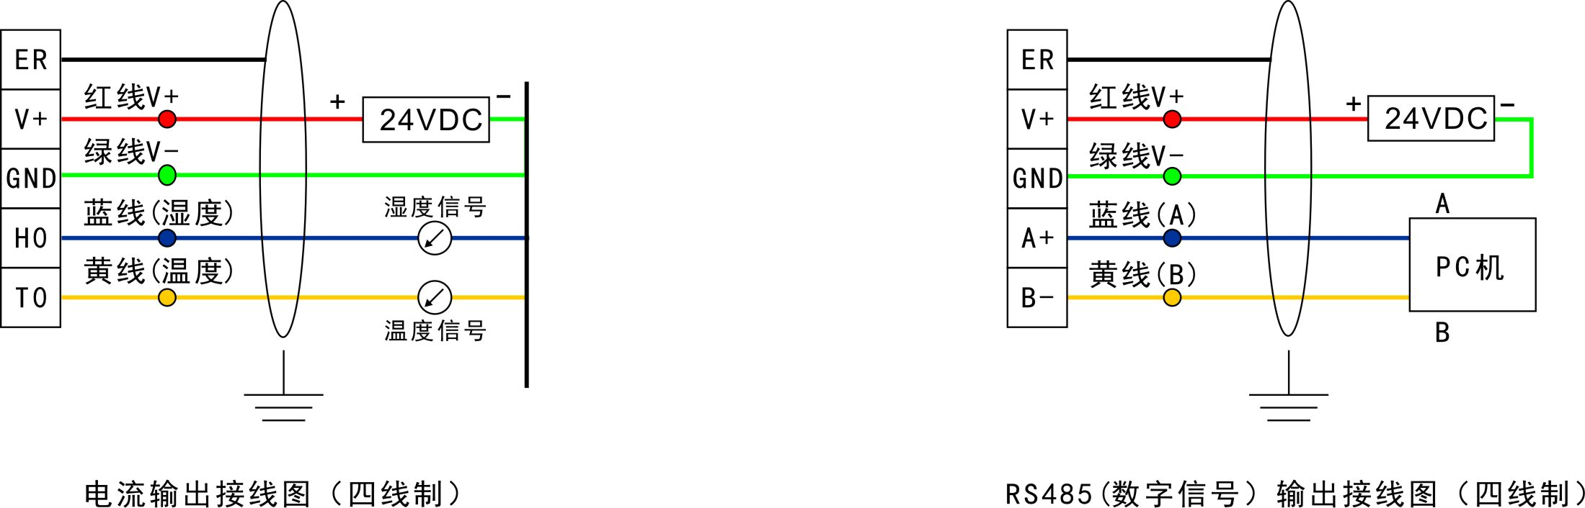

- 技术参数
1、工作电源：DC12～30V
2、测量精度：±0.3℃/±2%RH（25℃）
3、整机功耗：＜20mA（空载时）
4、输出信号：DC4～20mA(可选配RS485/0-10V）
5、温度范围：-40～125℃
6、湿度范围：0～100%RH
7、显示范围：-199～999
8、显示尺寸：2.7英寸液晶显示或0.56英寸高亮数码显示
9、接线说明：黄色－温度 / 蓝色－湿度 / 红色－24V+ / 绿色－24V-
10、防爆等级：ExdII CT6
五、菜单说明
·进入方式：按SET/ 键，输入密码301后按SET/ 键进入仪表参数组调试界面。
参数提示符 |  | 参数说明 | 参数范围 | 出厂值 | 备注
TBL | TBL | 温度变送低限值 | -40～125 | -20 | 注1
TBh | TBH | 温度变送高限值 | -40～125 | 80 | 注2
HBL | HBL | 湿度变送低限值 | 0～100 | 0 | 注3
HBh | HBH | 湿度变送高限值 | 0～100 | 100 | 注4
Cof | COF | 温度单位选择 | 0～9 | 0 | 注5
tpb | TPB | 温度零点偏移值 | -19.9～99.9 | 0.0 | 注6
tfs | TFS | 温度放大系数 | 0～1.00 | 1.00 | 注7
hpb | HPB | 湿度零点偏移值 | -19.9～99.9 | 0.0 | 注8
hfs | HFS | 湿度放大系数 | 0～99.9 | 1.00 | 注9
TFT | TFT | 温度滤波系数 | 0～5 | 0 | 注10
HFT | HFT | 湿度滤波系数 | 0～5 | 0 | 注11
Id | ID | 地址 | 1～255 | 192 | 注12
bt | BT | 波特率 | 0～4 | 2 | 注13
End | END | 退出提示 |  |  | 注14

